UDS诊断调查表字段解析规则

编号 | 变更信息 | 变更人 | 版本
001 | 初版 | 陈亚 | V1.0

描述
该文档基于和而泰现有UDS系统需求规范字段解析编写，部分字段描述可能会有简写，例如Service ID可能被描述为SID，该文档不代表所有客户需求与和而泰后续规范。
参考文件：《NIO-DOC-DAX-0001_HOD_Cetus_UDSonCAN诊断调查表_V2.2_20250108.xlsx》

诊断调查表Sheets名称说明
- Basic Diagnostic Information
Basic info:说明寻址方式，寻址ID，产品名称，协议类型
Timing parameters：强调各个时间参数
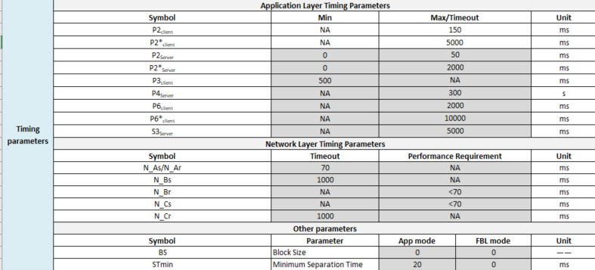

- Diagnostic Services
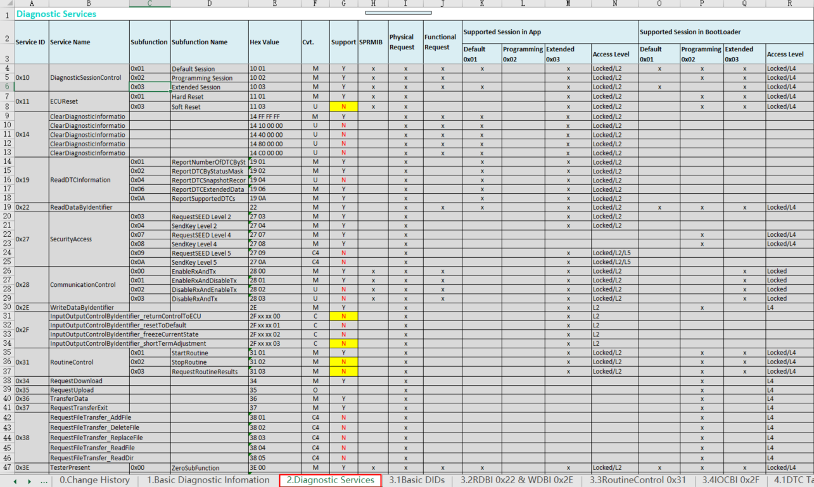

该sheets主要描述了总体的Service，表格中列举了所有的所用到的需求以及客户规范；
字段说明：
Service ID：UDS服务ID
举例（0x10、0x11、0x3E……）
Service Name：UDS服务ID的名称
举例（0x10 ->DiagnosticSessionControl、0x11 ->ECUReset、0x3E ->TesterPresent）
Subfunction：对于Service ID的子功能，每一个子功能有着不同的功能定义；
举例：Service ID 0x10,在诊断调查表中，被定义使用了三个子功能，见下图；
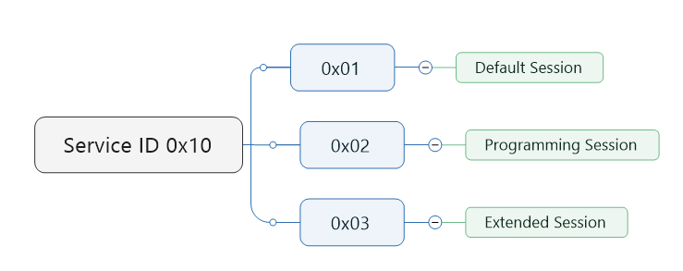
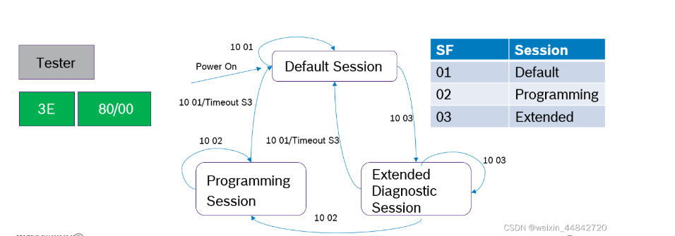
[Cvt.]：iSO行业协议规定是否支持，如果是“M”，则企业必须强支持，如果是“U”，则企业可以选择是否自愿支持；在后续的项目中，应该优先查看行业限制支持，然后参考企业定制。
[Support]: 所表示的为Service所列举的子功能是否在当前被使用。
[SPRMIB]: 他表示Subfunction的高位置一
举例：0x10服务的[Subfunction]支持抑制位，它的格式是在0x80+Subfunction（0x80+0x01 = 0x81）,抑制位没有响应结果，使用函数接口：Check No_Response within [5000]ms。
[Physical Request]: 表示当前Service支持Physical,在函数接口中通常写为：Send DiagBy[Physic]Data[10 01]。
备注：参考需求诊断调查表的” Basic Diagnostic Information”
[Functional Request]: 表示当前Service支持Functional,在函数接口中通常写为：Send DiagBy[Function]Data[10 01]。
[Negative response codes]: 表示当前Service支持的NRC Code,例如0x10支持12,13,22,7E，则需要制造故障码,格式为：SF_DL+Service+Subfunction,例如NRC 12,表示子功能不支持,则需要发送一个在当前Service中不支持Subfunction,举例：[10 04]
[Access Level]: 表示当前Service在哪些安全状态下也需要支持,例如0x10的同一行中,就提到了"Locked/L2",这代表在L2安全解锁状态也需要支持，不同的Level，就需要不同的用例覆盖Basic DIDs
表格中有多种标志位，需要按照下面规则匹配,不要遗漏任何信息,例如表格中可能存在的Supported Session：Default,Programming,Extended.当有x/X/Y是支持，N/-/空白是不支持
在表格中,x/X/Y是支持,N/-/空白是不支持,需要按照下面规则匹配,不要遗漏任何信息所支持的
- Basic DIDs
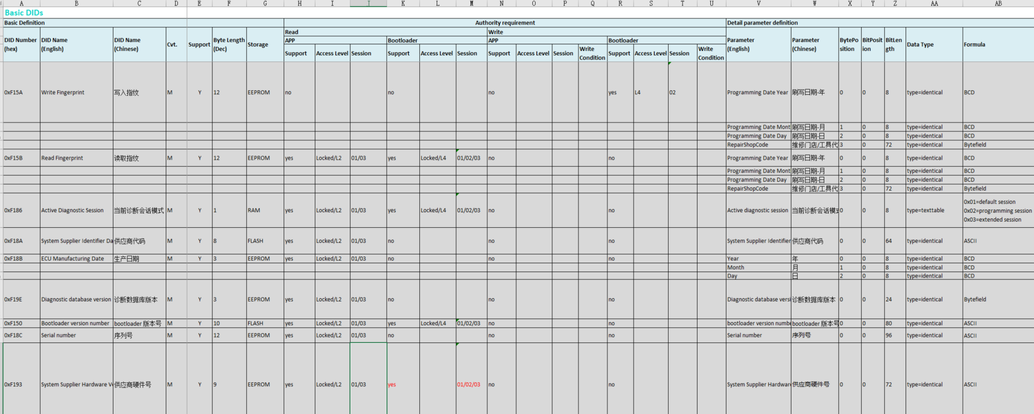
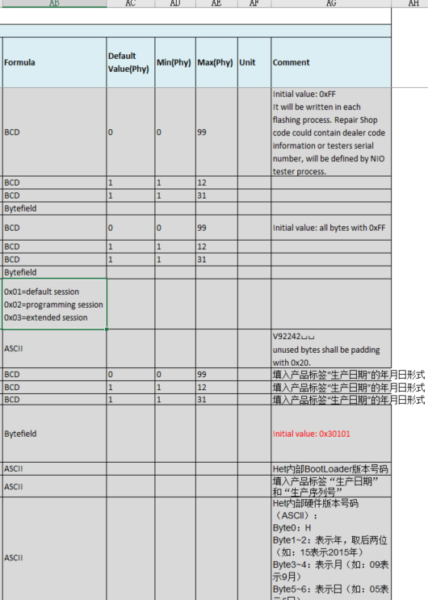
该sheets字段需要与Service 0x2E(Write)和Service 0x22(Read)配合使用
[DID Number (hex)]:企业自定义的DID服务
举例：0xF110
[DID Name]:对于DID的名称命名：Vehicle Manufacture Hardware Part and Version Number
[Support]:判断该DID是否支持
[Byte Length(Dec)]:DID后面所跟形参长度
0xF110举例：Byte Length(Dec) = 11 byte;0x2E F1 10 xx xx xx……（N+1）
[Comment]：对形参格式的举例
[Formula]:形参的数据类型，一般分为ASCII码与十六进制
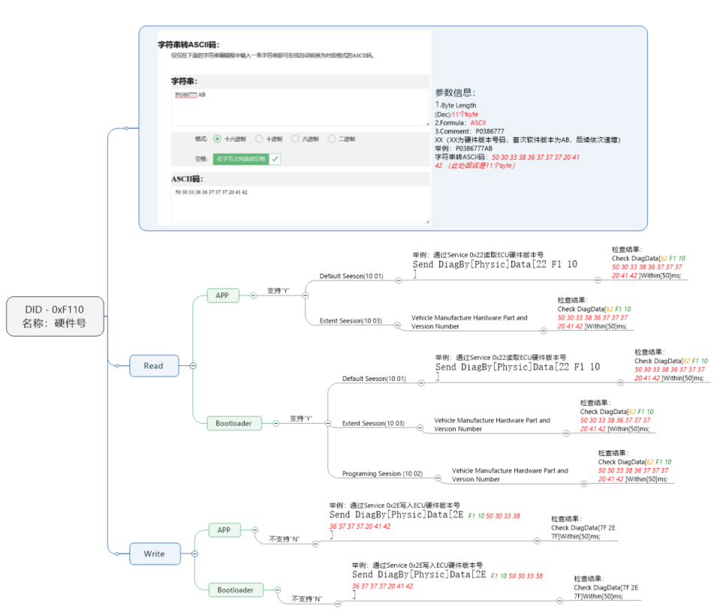
图DID 举例
- RoutineControl 0x31
格式与DID一致
- DTC Table（仅需关注有实际功能的字段）
[DTC Number Display]:/
[Symptom ID]:/
[DTC Number Hex]:在ECU中实际显示的DTC信息，他是实际故障的一串数字代码
故障举例：电源电压高 ->0x800117
DTC Name(Chinese)：DTC的中文名称0x800117编码表示电源电压高故障触发
[Monitor Enable Conditions]:故障（DTC）产生的条件
举例 1：电源电压高
产生前提条件为：Tmonitor_delay=3s elapses after vehicle state changes from “Any” to “DrvRdy” or “Driving”
产生故障步骤Failure Criteria(DTC bit0 +bit3 testFailed bit set)：Sampling power supply voltage for every 20ms as a cycle, power supply voltage ≥16.5V for continuous 10 cycles
表示DTC的产生条件是电压达到16.5V以上后，持续200ms时间将记录该故障 --0x800117

注意:有的项目会直接表明DTC的触发时间，而不是这样隐晦的表示

- reportNumberOfDTCByStatusMask (19 01)

Send DiagBy[Physic]Data[19 01 FF]
格式解析：Send DiagBy[Address]Data[Service SubFuncation DTCStatusMask]
Check DiagData[59 01 FF 00 00 02]Within[50]ms;
格式解析：Check DiagData[59 SubFuncation DTCStatusAvailabilityMask DTCFormatIdentifier DTCCount]Within[50]ms;

- reportDTCByStatusMask (19 02)

Send DiagBy[Physic]Data[19 02 08]
格式解析：Send DiagBy[Address]Data[Service SubFuncation DTCStatusMask]
Check DiagData[59 02 FF 80 01 17 08 80 01 16 08]Within[50]ms;
格式解析：Check DiagData[59 SubFuncation DTCStatusAvailabiltyMask DTCAndStatusRecord]Within[50]ms;

- DTC Extended Data （19 06）
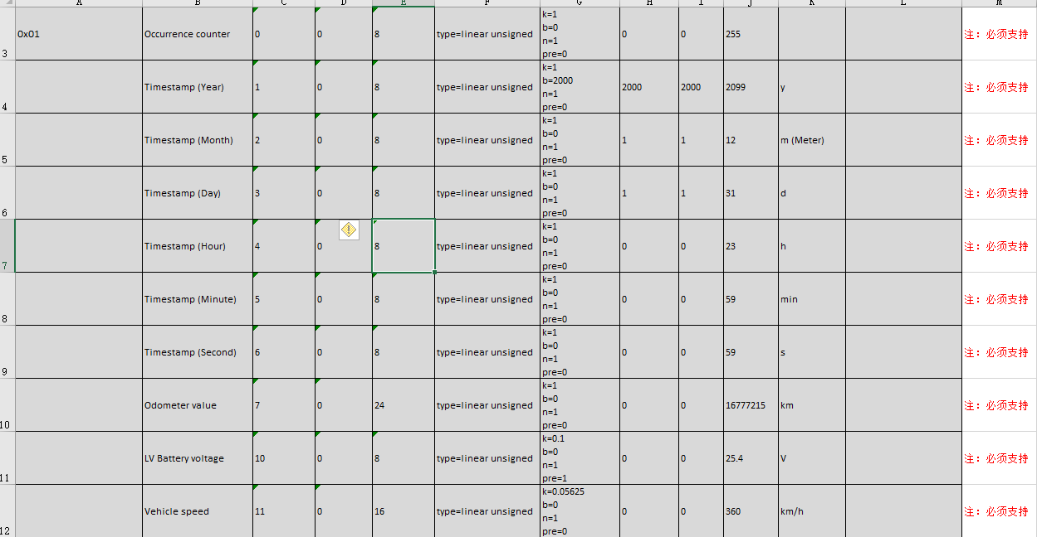

[Extended data Record Number]:扩展数据编码，表示记录扩展的编号，这其中可能会同时记录N+1组数据，通过编码就可调查不同编码下产生的记录；
[Parameter]:每一个Byte所表示的含义
[BytePosition]:数据位
[BitLength]:数据长度，24 byte,说明占据3个byte
[Default Value(Phy)]:数据最初始值
[Min(Phy)]:数据最小值
[Max(Phy)]:数据最大值，举例：在时间计时中，年最大可递增到2099年

DTC Extended Data完整查询举例, 查询高压故障0x800117扩展数据第一组记录：
Send DiagBy[Physic]Data[19 06 80 01 17 01]
格式解析：Send DiagBy[Address]Data[Service SubFuncation DTCMaskRecord DTCExtDataRecordNumber]

Check DiagData[59 06 80 01 17 09 01 26 04 08 13 48 50 00 00 12 13 05]Within[50]ms;
格式解析：Check DiagData[59 SubFuncation DTCMaskRecord DTCAndStatusRecord DTCExtDataRecordNumber DTCExtDataRecord
- DTC Snapshot（19 04）
Send DiagBy[Physic]Data[19 04 80 01 17 01]
格式解析：Send DiagBy[Address]Data[Service SubFuncation DTCMaskRecord DTCExtDataRecordNumber]
Check DiagData[59 04 80 01 17 09 01 26 04 08 13 48 50 00 00 12 13 05]Within[50]ms;
格式解析：Check DiagData[59 SubFuncation DTCAndStatusRecord StatusOfDTC DTCSnapshotRecordNumber DTCSnapshotRecordNumberOfidentifiers

- reportSupportedDTC（19 0A）
Send DiagBy[Physic]Data[19 0A]
格式解析：Send DiagBy[Address]Data[Service SubFuncation DTCMaskRecord DTCExtDataRecordNumber]
Check DiagDataa[59 0A 09 80 01 17 00 80 01 16 00 C0 0B 88 00]Within[50]ms;
格式解析：Check DiagData[59 SubFuncation DTCStatusAvailabilityMask DTCAndStatusRecord DTC#]

- DTC Status Definition
该文档定义了“DTC Status”功能使用；
举例：bit 0 与bit 3同时置一，表示ECU当前有一个故障正在发生，且已经确认记录，这时DTC Status = 0x09（表示当前故障）；bit 0 = 0；这时DTC Status = 0x08（表示历史故障）
